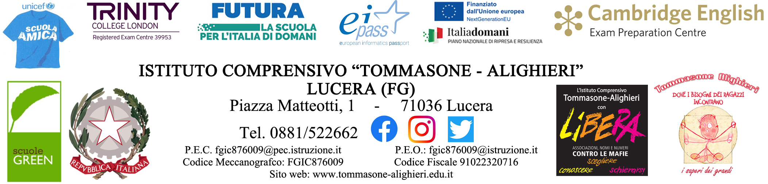
SCHEDA N. 1 SCUOLA SECONDARIA

SCHEDA PER LA CONFERMA DEI TESTI IN USO NELL’A.S. 2024/2025

DISCIPLINA____________________⁽¹⁾

I sottoscritti docenti delle classi _____ sezz.____ ____ ___ ____ ____ ____ ___ ___ ____, a norma delle disposizioni ministeriali che regolano l’adozione dei libri di testo per l’a.s. ___/___, in seguito alla riunione dipartimentale del____________________ avendo raccolto giudizi positivi anche da parte dei Rappresentanti dei genitori,

PROPONGONO

la conferma del testo usato durante l’a.s. in corso:

AUTORE ________________________________________________________________________
CASA EDITRICE _________________________________________________________________
TITOLO_________________________________________________________________________
PREZZO________________________________________________________________________
DISCIPLINA ____________________________ ANNO DI ADOZIONE _____________
CODICE DEL VOLUME (ISBN) ____________________________________________________
TESTO OBBLIGATORIO O CONSIGLIATO ______________________________________
DOCENTE/I PROPONENTI _______________________ ________________________ _____________________ __________________________ _______________________ _________________________ _________________________ _______________________
CLASSE/I IN CUI IL TESTO E’ ADOTTATO ______ ______ ______ ______ _____ _____ ____
Lucera, _______________
I docenti
_________________________ _________________________
_________________________ _________________________
_________________________ _________________________
_________________________ ________________________ _________________________ _________________________
PARERE DEI CONSIGLI DI CLASSE
I Consigli delle Classi _____, sez______ sez._______ sez.______ sez. _____ sez. _____ sez. _____sez. _____ sez. ______ dell’I.C. “Tommasone-Alighieri”, riunitisi il__________________, vista la proposta dei docenti, esprimono parere favorevole alla conferma del libro:
AUTORE _____________________________ CASA EDITRICE ___________________________
TITOLO_________________________________________________________________________
DISCIPLINA___________________ISBN_____________COSTO____________________________
TESTO OBBLIGATORIO / CONSIGLIATO _______________________________
IL CAPO DIPARTIMENTO
_________________________
DELIBERA DEL COLLEGIO DEI DOCENTI
Il Collegio dei docenti, riunito il___________________ preso atto della relazione e della proposta, nonché del parere espresso dai Consigli di Classe,
DELIBERA
di adottare a maggioranza all’unanimità il libro di testo:
AUTORE _____________________________ CASA EDITRICE __________________________
TITOLO________________________________________________________________________
DISCIPLINA ____________________ISBN _______ COSTO _______________________________
OBBLIGATORIO / CONSIGLIATO _______________________________
IL SEGRETARIO del Collegio IL PRESIDENTE del Collegio
_______________________ _____________________

^^^^^^^^^^^^
1) Compilare un modello per ciascuna disciplina.

